|  |  |  |  |
| --- | --- | --- | --- |
| ……………………………….. ANATOLISCHES GYMNASIUM  2023-2024 SCHULJAHR 1. SEMESTER  1. SCHRIFTLICHE PRÜFUNG DER **10.** KLASSEN | | | |
| Name-Nachname: | Klasse: | Punkte: | %50 |
| Nummer: | Datum: |

**LESEN UND SCHREIBEN**

**1. Lesen Sie den Text und beantworten Sie die Fragen! (Soruları metne göre cevaplayınız!) (6×5=30P)**

Zum Frühstück esse ich zwei Brötchen mit Butter, Käse, Wurst und auch Obst natürlich, Äpfel oder Kiwis. Sie schmecken gut und sind gesund. An den Wochenenden schlafe ich lang und frühstücke vormittags. Ich esse Spiegelei, Oliven und trinke Apfel- oder Orangensaft. Vormittags esse ich auch ein Stück Kuchen. Mittags koche ich oft Fisch oder Fleisch mit Gemüse. Ich mag auch Bohnen und Reis. Abends esse ich Salat oder Gemüsesuppe. Ich trinke Kaffee mit Zucker. Kaffee ohne Zucker mag ich nicht.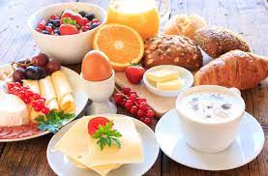

1. Was isst sie zum Frühstück?

…………………………………………………………………………………………………………..

2. Wann frühstückt sie an den Wochenenden?

…………………………………………………………………………………………………………..

3. Mag sie Bohnen und Reis?

…………………………………………………………………………………………………………..

4. Was isst sie abends?

…………………………………………………………………………………………………………..

5. Wie trinkt sie den Kaffee?

…………………………………………………………………………………………………………..

**2. Bilden Sie die Sätze! (Achten Sie die Konjugation der Verben auf.) Anlamlı Cümleler oluşturun. (Fiillerin çekimlerine dikkat ediniz) (3x8=24 P)**

1. kosten / wie viel / der Käse / ?

………………………………………………………………………………………………….

2. der Honig / kosten / und / die Eier / 8 Euro.

………………………………………………………………………………………………….

3. 1,60 Euro / ein Kilo Tomaten / kosten / .

………………………………………………………………………………………………….

4. wollen / Erbsen / ich / kaufen / 1 Kilo / .

………………………………………………………………………………………………….

5. essen / ich / gern / Spiegelei / .

………………………………………………………………………………………………….

6. meine Schwester / Orangensaft / mögen / .

………………………………………………………………………………………………….

7. trinken / du / gern / was / ?

………………………………………………………………………………………………….

8. die Kinder / Obst / sehr / mögen / .

………………………………………………………………………………………………….

**3. Welches ist ein Obst und welches ein Gemüse? Lesen Sie den Text und sortieren Sie sie!**

**(10 Punkte)**

Frau Schiller geht zum Einkaufen. Sie kauft Äpfel, Birnen, Auberginen, Zucchinis, Erdbeeren, Tomaten, Kartoffeln, Bananen. Sie kauft auch Gurken. Die Kinder essen Gurken gern. Ihre Tochter isst gern Orangen und sie kauft auch Orangen. Sie kommt um 16:00 Uhr nach Hause. Sie muss jetzt kochen.

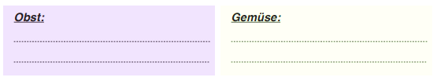

**4. Ergänzen Sie die Lücken mit „kostet/kosten“! (2x12=24 P)**

1 Was _____________ eine Flasche Mineralwasser? Sie _____________ 2 Lira.

2 Was _____________ zwei Flaschen Orangensaft? Sie _____________ 10 Lira.

3 Wie viel _____________ eine Tasse Kaffee? Sie _____________ 8,50 Lira.

4 Wie viel ___________ ein Stück Kuchen und eine Tasse Tee? Sie ___________ 14 Lira.

5 Was _____________ die Erdbeeren? Sie _____________ 12 Lira.

6 Wie viel _____________ die Ananas? Sie _____________ 10 Lira.

**5. Welche Zutaten sind richtig? Lesen Sie den Dialog und kreuzen Sie an! (12 Punkte)**

**(Metni yukarıdan aşağıya doğru okuyunuz ve doğru malzeme listesini işaretleyiniz.)**

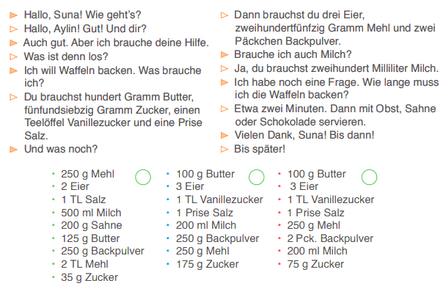

……………………………

Deutschlehrer/in